NBS stage Marthe Lindenbergh (UCSF)

Allereerst een introductie: ik ben Marthe Lindenbergh, 24 jaar oud, en inmiddels afgestudeerd aan de Universiteit Utrecht (Master Infection and Immunity). Vanaf begin Januari 2014 tot eind Augustus 2014 heb ik met financiele steun van de Nora Baart Stichting stage gelopen aan de University of California, San Francisco (UCSF). Ik werkte daar in het lab van Jeroen Roose aan een grootschalige synthetic lethal screen. Het doel is door middel van deze screen, een combinatie van een uitgebreide shRNA library en small molecule inhibitors, nieuwe targets te ontdekken voor de behandeling van acute lymphoblastische T-cel leukemie (T-ALL). Ik heb voor dit project én UCSF gekozen omdat er zich zoveel goede op immunologie gefocuste labs bevinden op UCSF, en de combinatie van technieken en de verdieping in cell signalling-cascades sprak me erg aan.
Mijn verblijf in San Francisco was op meerdere gebieden zeer leerzaam. Tijdens de stage heb ik geleerd om echt zelfstandig te werken, ik kreeg er veel ruimte voor kleine zij-projectjes, zoals het ontwerpen van een CRISPR-Cas9 plasmide. Er werd hard gewerkt in het lab, maar gedurende de weekenden heb ik grote delen van Californië kunnen verkennen met een grote groep Europeanen, waarvan de meesten op UCSF werkten. Zo zijn we naar Big Sur (walvissen!), Yosemite (beren gezien, Half Dome beklommen, geëvacueerd vanwege een bosbrand), Lassen Volcanic (prachtige zwavelbronnen), en Lake Tahoe geweest (skiën met uitzicht op de woestijn in Nevada). Ondanks de soms veeleisende stage voelde het wonen in San Francisco als een hele lange vakantie. Elke dag zag ik de Golden Gate Bridge, en ik woonde naast het prachtige Golden Gate Park waar ik zo vaak mogelijk ging hardlopen. Ook heeft fietsen voor mij een heel nieuwe dimensie gekregen door de vele heuvels. Al met al waren het 8 geweldige maanden, die nu (ruim een maand na terugkeer) gecondenseerd zijn tot een heleboel leuke herinneringen zonder chronologie. Eén ding weet ik zeker: ooit, het liefst zo snel mogelijk, ga ik weer (voor langere tijd) terug naar San Francisco!

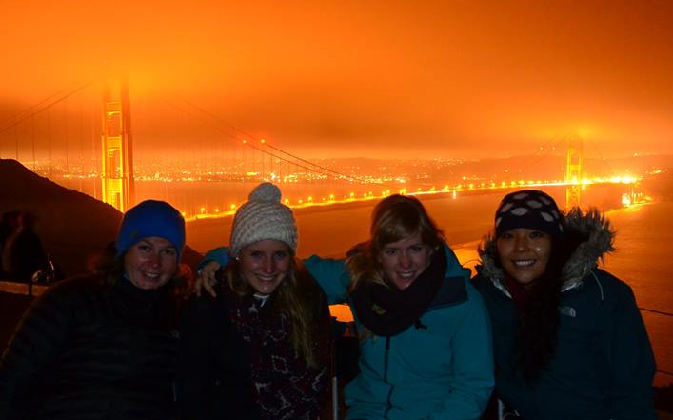 (Tweede van links)

